**9**.**3**　**研究物体的浮沉条件**



◇教学目标◇

【知识与技能】

1.知道物体的浮沉条件,会根据浮沉条件判断物体的浮沉。

2.知道通过改变浮力或重力的大小可控制物体的浮沉。

3.能应用浮沉条件解释简单的物理现象。

【过程与方法】

通过探究物体浮沉的过程,培养学生观察、动手实验、分析和概括的能力。

【情感·态度·价值观】

通过收集、交流关于浮沉条件在技术上应用的事例,体验科学、技术与社会的密切联系。

◇教学重难点◇

【教学重点】

物体的浮沉条件。

【教学难点】

浮沉条件的应用。

◇教学过程◇

一、新课导入

水中的鱼儿时而露出水面,时而沉入水底,你知道鱼是如何实现浮沉的吗?

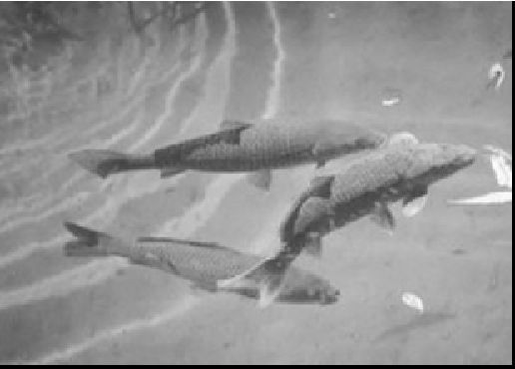

二、教学步骤

探究点**1**　物体的浮沉条件是什么

[阅读课本]P94“物体的浮沉条件是什么”

[思考]观察图9—14(a),把鸡蛋放入盐水中,放手后,鸡蛋处于什么状态?

[提示]鸡蛋有一部分露出液面,一部分浸在液体中,这种状态叫做漂浮。

[思考]观察图9—14(b),向盐水杯内缓慢倒入一定量清水后,鸡蛋处于什么状态?

[提示]鸡蛋全部浸没在液体中,可以停留在液体中的任何深度,这种状态叫做悬浮。

[思考]观察图9—14(c),继续倒入清水,鸡蛋会怎样运动?

[提示]鸡蛋下沉,最终沉到容器的底部,受到底部一定的支持力后静止。

[思考]观察图9—14(d),再加入适量的食盐,鸡蛋会怎样运动?

[提示]鸡蛋缓缓上浮,最终漂浮在液面上。

[思考]鸡蛋在液体中受到哪几个力的作用?

[提示]鸡蛋在液体中受到了两个力的作用,一个是竖直向下的重力,另一个是竖直向上的浮力。

[思考]在上述的几种情况中,鸡蛋的重力有没有发生改变?

[提示]鸡蛋的质量不变,重力不变。

[思考]鸡蛋受到的浮力大小改变了吗?

[提示]倒入清水或加入食盐的操作实际上是改变液体的密度,从而改变浮力的大小。

[思考]你能画出这几种情况下鸡蛋所受力的示意图吗?

[提示]鸡蛋受到的重力和浮力如图所示:

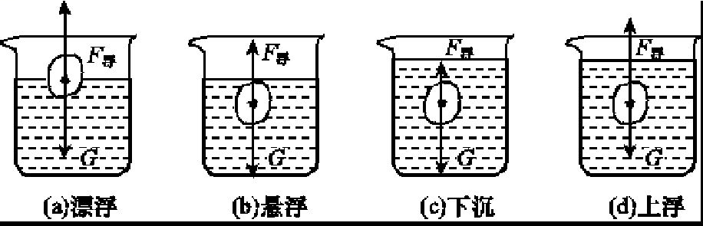

[思考]结合实验和力的示意图分析,物体的浮沉是由什么因素决定的?

[提示]物体在液体中是上浮还是下沉取决于它所受的重力和浮力的大小关系。

[思考]物体浮沉时,浮力和重力有怎样的关系呢?

[归纳提升]浸在液体中的物体受到两个力的作用:一个是竖直向下的重力,一个是竖直向上的浮力。其浮沉取决于它受到的重力和浮力的大小关系:①*F*浮*>*G物,上浮;②F浮<G物,下沉;③F浮=G物,悬浮或漂浮。

[思考]物体的浮沉与物体的密度和液体的密度有关系吗?

[提示]物体的重力*G*物*=ρ*物*gV*物,物体受到的浮力*F*浮*=ρ*液*gV*排;若物体浸没在液体中,*①*当*F*浮*>G*物时,*ρ*液*gV*排*>ρ*物*gV*物,*ρ*液*>ρ*物;*②F*浮*<G*物时,*ρ*液*gV*排*<ρ*物*gV*物,*ρ*液*<ρ*物;*③F*浮*=G*物时,*ρ*物*gV*物*=ρ*液*gV*排,*ρ*物*=ρ*液。

[思考]你能归纳出物体的浮沉与物体的密度和液体的密度之间的关系吗?

[归纳提升]比较液体和物体的密度,得出物体的浮沉条件:①当*ρ*物*>ρ*液时,物体最终沉底;②当*ρ*物*<ρ*液时,物体最终漂浮在液面上;③当*ρ*物*=ρ*液时,物体可悬浮在液体中的任何深度处。

探究点**2**　浮沉条件在技术上的应用

[阅读课本]P95~96“浮沉条件在技术上的应用”

[思考]观察图9—15,潜艇是怎样实现浮沉的?

[提示]浸在水中的潜艇排开水的体积无法改变,但可以吸入或排出部分海水,通过改变自身重力实现浮沉。

[思考]气象台的探测气球是怎样实现浮沉的呢?

[提示]探测气球的重力不易改变,但可以打开气阀放出部分气体,通过改变气球的体积,从而改变其受到的浮力实现浮沉。

[思考]浮筒为什么能打捞沉船呢?

[提示]先在浮筒内注满水,将浮筒与沉船固定,再用高压空气将浮筒内的水排出,通过改变自身重力,使沉船和浮筒所受的重力小于浮力实现打捞。

[思考]孔明灯为什么能够升空呢?

[提示]孔明灯的体积不能改变,所受空气的浮力不变,当点燃灯内蜡烛时,灯内空气温度升高,密度变小,重力变小,从而实现升空。

[思考]煮熟的饺子为什么会浮起来?

[提示]生饺子下锅后由于所受的浮力小于重力会下沉到锅底,煮熟后饺子的体积由于受热膨胀而变大,饺子所受浮力变大,重力不变,浮力大于重力,所以饺子上浮,最终漂浮在水面。

[思考]水中的鱼是怎样实现浮沉的呢?

[提示]水中的鱼自身的重力无法改变,但鱼体内有鱼鳔,可以变大变小,从而改变浮力的大小实现浮沉。

[思考]分析以上实例,你认为改变物体的浮沉有哪些方法呢?

[归纳提升]改变浮沉的方法:①改变物体的重力;②改变液体的密度;③改变物体的体积。

三、板书设计

9.3　研究物体的浮沉条件

1.物体的浮沉条件

(1)*F*浮*>G*物,上浮

(2)*F*浮*<G*物,下沉

(3)*F*浮*=G*物,悬浮或漂浮

2.浮沉条件的应用

(1)改变物体浮沉的方法

①改变物体重力改变浮沉

②改变液体密度改变浮沉

③改变物体体积改变浮沉

(2)浮沉条件的应用

◇教学反思◇

本节课先通过实验观察鸡蛋在不同密度的盐水中漂浮、悬浮、下沉和上浮的状态,引导学生对鸡蛋进行受力分析,启发学生利用阿基米德原理和二力平衡知识进行分析讨论,总结出物体的浮沉条件,帮助学生从感性到理性认识浮沉现象。